|  |
| --- |
| Mainwindow |
| <<constructor>>+Mainwindow(parent:Qwidget*)  -count:integer  -repeat:integer  -bl_index:integer  -score:integer  -timer:QTimer  -drum_count:QTimer  -timer_blue:QTimer  -ok:boolen  -ui:Mainwindow* |
| -on_pushButton_clicked()  -on_pushButton_2_clicked()  -countdown()  -move()  -move2()  -move3()  -move_r()  -move_r2()  -move_r3()  -spawn()  +keyPressEvent(e: QKeyEvent *); |

screenshot

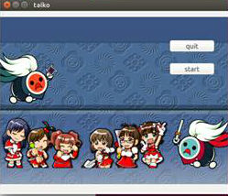

遊戲主畫面

按下start進入遊戲

按下quit即離開

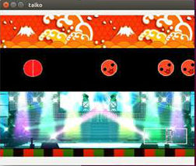

遊戲畫面

按z鍵消除紅色鼓

按m鍵消除藍色鼓

右下角有時間的倒數計時

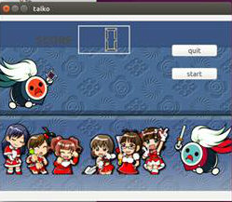

遊戲結束

左上角顯示分數

按下start即從新開始遊戲

按下quit即離開

program architecture:

我首先先製作首頁以及首頁上的兩個按鈕。首頁為Qlabel，兩個按鈕為Qpushbutton。Quit按鈕點下後即連結到close()，關閉程式。Start按鈕點下後將隱藏首頁上的所有物件，並顯示之前影藏起來的遊戲畫面即其內部物件。遊戲畫面右下角的倒數計時器為lcdItem。我先設置個每秒計一次的QTimer---timer，並將其用signal and slot連接至mainwindow函式countdown，countdown每執行一次能使count(也就是我用來放時間的整數)減少一，而lcdnumber能顯示count的數值，故能達到倒數的效果。關於遊戲畫面中鼓的生成，我拉了6個Qlabel來用。三個存藍色鼓，三個存紅色鼓。每個鼓都有自己的move函式。我另外再設了兩個Qtimer，分別是drum_count以及timer_blue。timer_blue能每300毫秒產生一次信號，連接到spawn函式，使全域變數bl_index隨機成為1~6其中一個數字。而drum_count能每5毫秒發出一個信號，並連結到各個鼓的move函式，使鼓能每5毫秒前進畫面上的一小格。當然，畫面上的鼓並不會擠在一起，這是因為每個鼓各自的move函式的關係。move函式能判斷該鼓是否為可發射狀態。要剛好是輪到該鼓的編號bl_count，並且該鼓已經移動到畫面之外了，該鼓才會重新出現在畫面上並進行下一次移動。

消除鼓的方發我用了keypressevent，當紅鼓或藍鼓到了判定位置並且被按到各自所屬的按鈕的話，該鼓擊才會被hide起來，並使分數+1分。

時間一到，確認各自鼓皆從畫面上消失後，畫面即show出隱藏起來的首頁即其物件，並且，多show了一個lcdnumber---score。score上即顯示剛剛所消除鼓的分數。